广西壮族自治区工程建设地方标准 DB
DBJ/T45-XXX-2018
P 备案号：XXXXXX-2018

既有住宅加装电梯设计导则
Design guildlines for elevator adding of existing multi-storied residential buildings in Guangxi Zhuang Autonomous Region

(征求意见稿）

2018-10-XX发布 2018-10-XX 实施
广西壮族自治区住房和城乡建设厅 发布

广西壮族自治区工程建设地方标准

既有住宅加装电梯设计导则
Design guildlines for elevator adding of existing multi-storied residential buildings in Guangxi Zhuang Autonomous Region

DBJ/T45-XXX-2018

组织部门：广西壮族自治区住房和城乡建设厅
主编单位：广西壮族自治区建筑科学研究设计院
批准部门：广西壮族自治区住房和城乡建设厅
实行日期：2018年XX月XX日

2018年 南宁

前 言

为适应经济社会发展和人口老龄化的需要，进一步完善我区未安装电梯的9层及以下老旧既有住宅的使用功能，改善老旧小区住户的居住条件，提高居住品质，方便居民生活，现根据桂建标[2018]XX号文、《中华人民共和国物权法》《国务院办公厅关于全面放开养老服务市场提升养老服务质量的若干意见》（国办发〔2016〕91号）以及广西壮族自治区党委、广西壮族自治区人民政府《关于加强城市规划建设管理工作的意见》（桂发〔2016〕18号）等要求，结合我区实际，规范和指导广西壮族自治区行政区域内9层及以下既有老旧住宅加装电梯的设计工作，广西壮族自治区住房和城乡建设厅委托广西壮族自治区建筑科学研究设计院编制本导则。
本导则的主要章节由以下七个部分组成：1总则；2总平面；3建筑；4结构；5机电设备；6结构检测与鉴定 ；7附录，包含常见户型加装电梯示意图及推荐方案建筑结构专业设计示意图。
本导则由广西壮族自治区住房与城乡建设厅负责管理，由广西壮族自治区建筑科学研究设计院负责具体技术内容的解释。请各单位在本导则执行过程中，注意总结经验，积累资料与数据，随时将有关意见和建议反馈给广西壮族自治区建筑科学研究设计院（地址：广西南宁市北大南路17号；邮政编码：530005；电子邮箱：126_mail@126.com）以供今后修订时参考。
本导则主编单位：广西壮族自治区建筑科学研究设计院
本导则参编单位：广西建科院建筑工程技术开发有限公司
深圳市亚洲富士电梯设备有限公司
本导则主要起草人：
本导则主要审查人：

目 次

1 总 则 1
2 总平面 2
3 建 筑 3
3.1 一般规定 3
3.2电梯及候梯厅设计 3
3.3井道、轿厢与电梯参数 4
3.4 外立面装饰 4
4 结 构 5
4.1 地质勘察 5
4.2 基础设计 5
4.3 结构设计 5
5 机电设备 7
5.1 一般规定 7
5.2 机电设备配置及安装 7
5.3 防雷、接地与安全 7
5.4 其他要求 8
6 结构检测与鉴定 9
附录A 建筑附图 10
本导则用词说明 14
条文说明 15

Contents

1 General Provisions 1
2 General Plan 2
3 Architectural Design 3
3.1 General Requirements 3
3.2 Elevator and Elevator Hall Design 3
3.3 Elevator Shafts,Elevator Car and Elevator Parameterts 3
3.3 Elevator Shafts,Elevator Car and Elevator Parameterts 3
4 Structural Design 5
4.1 Geological Survey 5
4.2 Foundation Design 5
4.3 Structure Design 5
5 Facilities 7
5.1 General Requirements 7
5.2 Electromechanical Equipment Configuration and Installation 7
5.3 Lightning protection, grounding and safety 7
5.4 Other Requirements 8
6 Structural Testing and Iidentification 9
Appendix A Building Drawings 10
Explanation of Wording in This Specification 14
Explanation of Provisions 17

1 总 则

1.0.1 为规范和指导广西壮族自治区行政区域内9层及以下未安装电梯的既有老旧住宅加装电梯的设计工作，保障电梯加装工程质量安全，根据相关法律、法规和标准，结合广西壮族自治区的实际，特制定本导则。
1.0.2 本导则适用于广西壮族自治区行政区域内4层以上（含4层）9层以下（含9层）既有住宅加装电梯工程设计。
1.0.3 9层及以下既有住宅加装电梯工程应遵循安全、节能、环保、经济等原则，满足结构安全、消防、防灾等工程建设强制性标准的要求。
1.0.4 设计应考虑与小区环境综合整治相结合，妥善处理相邻关系。
1.0.5 9层及以下既有住宅加装电梯工程设计前应收集原建筑竣工资料及历次修缮资料、地质勘察报告、地下管线、周边道路及相邻建筑等相关技术资料。
1.0.6 施工图设计前应根据电梯加装设计方案及建筑现状确定检测与鉴定内容。
1.0.7 设计应综合考虑施工、安装和运行维护等要求。
1.0.8 设计除应符合本导则外，尚应符合国家现行有关标准的规定。
1.0.9 既有住宅加装电梯工程设计施工图未经审查合格不得用于施工。

2 总平面
2.0.1 加装电梯后小区道路宽度应满足消防及《城市居住区规划设计规范》GB 50180要求。当原有道路宽度不满足要求，因加装电梯需要改道时，改道后的道路宽度不得小于原道路宽度。
2.0.2 当9层及以下既有住宅与幼儿园、托儿所、医院病房楼、休（疗）养院宿舍楼、中小学教学楼相邻时，加装电梯不应降低相邻建筑原有的日照标准。
2.0.3 加装电梯应尽量减少和避免对小区地下综合管线的影响。涉及原有管线重大调整时，应满足本导则第5.1.2条规定。
2.0.4 加装电梯应尽量减少对原有建筑底层各类出入口（杂物房等）正常通行的影响。
2.0.5 加装电梯设计应尽量少占用现状绿化，减少对相邻建筑和城市景观的不利影响。

3 建 筑

3.1 一般规定

3.1.1 加装电梯的方案设计应综合考虑场地条件、结构安全、消防救援通道、环境影响等因素，减少在通风、采光、日照、通行、噪声、视线干扰等方面对相邻住户的不利影响。
3.1.2 加装电梯应以实用性为原则，除加建候梯厅、入户连廊等必须新增面积外，不得增加或变相增加住宅使用空间。
3.1.3 加装电梯宜优先选用节能型无机房电梯、无障碍电梯。
3.1.4 加装电梯的井道围护构件宜以通透为主。

3.2电梯及候梯厅设计

3.2.1 加装电梯后新增通道宽度应满足《住宅设计规范》GB 50096 及《建筑设计防火规范》GB 50016安全疏散的相关要求。当原有住宅疏散通道的宽度不满足要求时，加装电梯改造后疏散通道的宽度不应小于原有宽度。
3.2.2 电梯不应紧邻卧室布置。当受条件限制，电梯不得不紧邻兼起居的卧室布置时，应采取隔声、减振的构造措施。
3.2.3 候梯厅深度不应小于1.5m。当候梯厅和楼梯共用平台时，此平台深度不宜小于 2.1m。
3.2.4 候梯厅通向楼梯的洞口净宽不得小于梯段宽度。
3.2.5 底层候梯厅地坪宜高于室外地面不小于0.15m，并应采取措施防止地面雨水流入电梯井内。
3.2.6 加装电梯结构和原建筑主体结构设缝处必须做好防水处理。
3.2.7 电梯井道应为不燃烧体，当电梯井道材料耐火极限低于2.0小时时，距离原建筑两侧门、窗、洞口最近边缘的水平距离不应小于1.0m。
3.2.8 加装电梯后，候梯厅外窗与住户房间窗口之间的水平距离不应小于1.0m。
3.2.9 电梯井应独立设置，井内严禁敷设燃气管道，且不应敷设与电梯无关的电缆、电线等。3.2.10 当电梯出口设在楼层标高时，底层通往电梯厅的入口和入口平台宜进行无障碍设计。
3.2.11 当加装电梯的连廊跨越小区消防道路时，连廊下方道路净高应小于4.0m。
3.2.12 电梯厅及过道、走廊应采取遮雨及防止雨水灌入底坑的措施，地面宜使用防滑材料面层。

3.3井道、轿厢与电梯参数
3.3.1 井道及轿厢尺寸须符合《电梯主参数及轿厢、井道、机房的型式与尺寸 第一部分：I、II、III、IV类电梯》GB/T7025.1中第II类电梯的要求，并符合并符合《安装于现有建筑物中的新电梯制造与安装安全规范》GB28621的规定。
3.3.2 轿厢净深不宜小于1.4m，净宽不应小于1.1m。
3.3.3 轿箱门应设关门保护装置，门净宽不应小于0.8m。
3.3.4 轿箱地面材料应防滑，侧壁设0.85m~0.9m高扶手。
3.3.5 条件允许时宜选择可容纳担架的电梯。

3.4 外立面装饰
3.4.1 加装电梯的外立面装饰应尽可能与原建筑及小区环境协调。
3.4.2 加装电梯的外立面装饰设计应根据地区气候和建筑要求，宜采用新型节能、环保型材料，并采取保温、隔热、防水和防潮等措施。
3.4.3 加装电梯的外立面装饰设计不得影响建筑物结构的安全性。
3.4.4 当选用幕墙装饰设计时，幕墙所采用的材料和物理性能应符合现行的有关规范的规定。
3.4.5 当选用外墙涂料装饰设计时，应考虑所采用材料的耐久性、环保性，并应符合现行的有关规范的规定。
3.4.5 当选用外墙饰面砖装饰设计时，应考虑材料必须与主体结构连接牢靠，并应符合现行的有关规范的规定。
3.4.6 外立面装饰设计应有防止光污染措施。
3.4.7 外立面装饰设计宜采取防止攀爬措施。

4 结 构

4.1 地质勘察
4.1.1 加装电梯的既有住宅原岩土勘察资料可作为加装电梯的设计依据，当无岩土工程勘察资料时应对加装电梯区域进行专项工程勘察。
4.1.2 加装电梯的勘察除按现行规范要求外，尚应着重分析加装电梯基础施工、基坑开挖等对既有建（构）筑物、周边管线的影响。

4.2 基础设计
4.2.1 加装电梯的基础在设计前，应查明既有住宅建筑的基础埋深及尺寸、室外管线情况，尽量不影响既有建筑基础、加装电梯相邻的管线等。
4.2.2 加装电梯的基础宜与既有建筑基础脱离，尽量不影响既有建筑基础。当既有建筑的基础条件较好且经验算满足要求时，可将加装电梯的基础支承在既有建筑基础上。
4.2.3 当加装电梯结构和既有住宅建筑结构相连时，应考虑加装电梯和既有建筑的不同沉降变形，并根据《建筑地基基础设计规范》GB50007相关规定进行沉降变形计算，采取措施避免沉降差对主体结构的影响。
4.2.4 当加装电梯结构和既有住宅建筑结构不相连时，也需验算加装电梯的地基沉降，避免对相邻地下管线造成影响，并在设计中考虑新旧结构间的相邻沉降差。
4.2.5 加装电梯的电梯基坑下不宜有设备管线穿过。如管线无法迁改必须设置在加装电梯基坑下时，应采用可靠的基础方案避免新增基础影响管线。
4.2.6 加装电梯基础选型应考虑施工的便利性。基础形式宜优先采用筏板基础。
4.2.7 加装电梯的电梯基坑或基础埋置深度超过相邻既有住宅建筑的基础时，基础施工应采取可靠施工措施，避免对既有住宅建筑的基础造成不利影响。
4.2.8 当加装电梯的基础埋置较深时，基坑开挖需做到支护措施，避免对既有住宅建筑的一层地面、室外管线等造成不利影响。

4.3 结构设计
4.3.1 申请加装电梯的既有住宅建筑应满足建筑物结构安全有关规范、标准的要求。当既有住宅建筑被鉴定为C级危房时，需有相应资质的单位对原有结构按现行加固设计规范进行加固并验收合格后方可加装电梯。当既有住宅建筑被鉴定为D级危房时，不适用本导则。
4.3.2 加装电梯宜采用装配式结构，优先采用钢结构，也可采用钢筋混凝土结构。
4.3.3 加装电梯结构的布置、变形及构件承载力等应满足现行规范、导则的要求。
4.3.4 加装电梯的结构方案应考虑施工的便利性，以及对周边环境的影响。
4.3.5 加装电梯的结构与既有结构可设抗震缝脱开，也可不设缝相连。加装电梯结构与既有结构间脱开还是相连，取决于加装电梯结构的安全性和稳定性以及对既有结构安全性影响程度的分析和判断。
4.3.6 加装电梯结构与既有住宅建筑结构之间设置抗震缝脱开时，可不考虑其对既有住宅建筑上部结构的影响。抗震缝的设置需满足《建筑抗震设计规范》GB50011的相关要求。
4.3.7 当加装电梯结构与既有住宅建筑结构相连时，应保证原有结构构件安全，并考虑新增结构对既有住宅建筑结构的影响，进行加装电梯设计前，应对既有住宅建筑结构或局部结构进行结构检测和安全性鉴定，以及连接部位的构件的承载能力及抗震性能检验，并根据鉴定、检验结果进行结构计算复核，以确定相应的加固设计措施。
4.3.8 加装电梯结构与既有住宅建筑结构相连时，必须保证加装电梯结构与既有住宅建筑结构有可靠连接，连接构造应符合现行相关标准规范的要求。既有结构连接处原混凝土构件强度等级不应低于C20，当不能满足时，应对连接部位构件采取相应设计加固措施，以确保连接安全。
4.3.9 加装电梯结构的计算模型应与实际相符。对既有住宅建筑结构的局部连接结构及可能受到较大影响的结构构件，需进行必要的复核或加固。
4.3.10 加装电梯应尽可能减少对原加固承重构件的破坏，当加装电梯需对既有住宅建筑结构承重墙体作局部开洞等处理或削弱原有承重构件时，应对原结构的相关部分作局部承载能力验算，并保证相应的抗震构造措施，当对原加固承重构件削弱较大时应做既有住宅建筑结构的整体计算，确保加装电梯后的整体安全。
4.3.11 加装电梯需对既有住宅建筑结构非承重墙体作局部开洞处理时，可仅对原结构的非承重墙进行验算，并保证相应的抗震构造措施。
4.3.12 当加装电梯为钢结构时，钢结构构件的防腐、防锈、防火以及后期维护要求等应按国家和地方现行规范规程执行。
4.3.13 加装电梯结构的墙体宜采用轻质材料，以减轻加装电梯结构的自重。

5 机电设备

5.1 一般规定
5.1.1 加装电梯应充分考虑对住宅室内外各种管道、设备产生的影响，并根据实际工程情况进行综合改造设计。
5.1.2 涉及到施工管线的重大调整，在协调相关单位的同时，应事先告知并征得建设单位认可。

5.2 机电设备配置及安装
5.2.1 加装电梯宜采用一路专用回路供电，并设置专用的计量装置，接入方案应满足国家及当地供电技术规程。
5.2.2 电梯电源配电箱应装设在便于操作和维护的地点，并应具有必要的安全防护措施。配电箱安装在公共场所时，暗装箱底距地宜为1.5m，明装箱底距地宜为1.8m。明装箱体应设有醒目的标记。
5.2.3 每台电梯的电源线应装设隔离电器和短路保护电器。电梯机房的每路电源进线均应装设隔离电器，并应装设在电梯机房内便于操作和维修的区域。
5.2.4 电梯的动力电源应设独立的隔离电器。轿厢、电梯机房、井道照明、通风、电源插座和报警装置等，其电源可从电梯动力电源隔离电器前取得，并应装设隔离电器和短路保护电器。
5.2.5 向电梯供电的电源线路不得敷设在电梯井道内。除电梯的专用线路外，其他线路不得沿电梯井道敷设。配电线路和控制线路应隔离敷设。
5.2.6 加装电梯的电源进线宜采用电缆穿管埋地敷设。
5.2.7 加装电梯的候梯厅（区），应设有照明装置并满足照度要求；其电源可取自既有建筑的照明回路，可采用明敷的方式。
5.2.8 应根据选择的电梯类型，确定电梯机坑的排水措施。必要时加设集水坑和排水泵。电梯井集水坑不应直接设置在井道内，应设在电梯井附近，坑底低于电梯井底不小于0.8m。

5.3 防雷、接地与安全
5.3.1 对于设有防雷装置的建筑物增设的电梯应设置防雷装置，且应满足《建筑物防雷设计规范》GB50057的相关规定。
5.3.2 在电源进户及电梯配电箱处，应设置相适宜的电涌保护装置。
5.3.3 供配电系统的接地型式应采用TN-C-S系统或TN-S系统；进户电源在进线处应做重复接地。
5.3.4 应优先利用电梯基坑内的基础钢筋做接地装置，并与原建筑物的接地装置连通。建筑物各电气系统共用接地装置时，接地电阻应符合其中最小值的要求。
5.3.5 所有电气设备及导管、线槽的外露可导电部分均必须可靠接地。电梯的金属构件，应采取等电位联结。

5.4 其他要求
5.4.1 加装电梯的轿厢内应设置紧急报警及语音对讲装置。
5.4.2 加装电梯应具有断电自动平层功能。
5.4.3 加装电梯应在首层设置紧急迫降按钮。
5.4.4 加装电梯宜安装电梯物联网终端。
5.4.5 其他：设计须符合《民用建筑电气设计规范》JGJ16、《建筑灭火器配置设计规范》GB50140、《住宅设计规范》GB50096等国内规范相关要求。

6 结构检测与鉴定

6.0.1 当加装电梯的既有住宅建筑结构需要进行整体结构或局部结构安全性鉴定时，应根据现行国家标准《民用建筑可靠性鉴定标准》GB50292进行安全性鉴定。安全性鉴定结果应满足现行国家标准《民用建筑可靠性鉴定标准》GB50292中鉴定单元A_{su}级、B_{su}级相关要求。当既有住宅建筑结构安全性鉴定结果为C_{su}级，应根据鉴定结果进行相应的加固设计及加固处理后方能进行加装电梯设计及施工。当既有住宅建筑被鉴定为D_{su}级时，不适用本导则。
6.0.2 当加装电梯结构与既有住宅建筑结构相连时，应根据现行国家标准《建筑抗震鉴定标准》GB50023及《建筑抗震设计规范》GB50011的有关规定检查既有住宅建筑结构连接部位构件的抗震性能。
6.0.3 应重点对与加装电梯结构相连接的既有住宅建筑结构部位进行结构检测，检测内容应包括外部缺陷、几何尺寸与尺寸偏差、混凝土强度、钢筋保护层厚度、钢筋直径及间距、钢筋力学性能检验（构件外观质量良好，可不进行钢筋性能检测）等，宜优先选用对结构或构件无损伤或微损伤的检测方法，减少对原结构的削弱；当用局部破损的取样检测方法或原位检测方法时，应选择结构受力较小的部位，不得损害结构的安全。
6.0.4 加装电梯工程施工质量尚应满足相应的现行国家验收标准规范的要求。

附录A 建筑附图
示  意  方  案  一 | 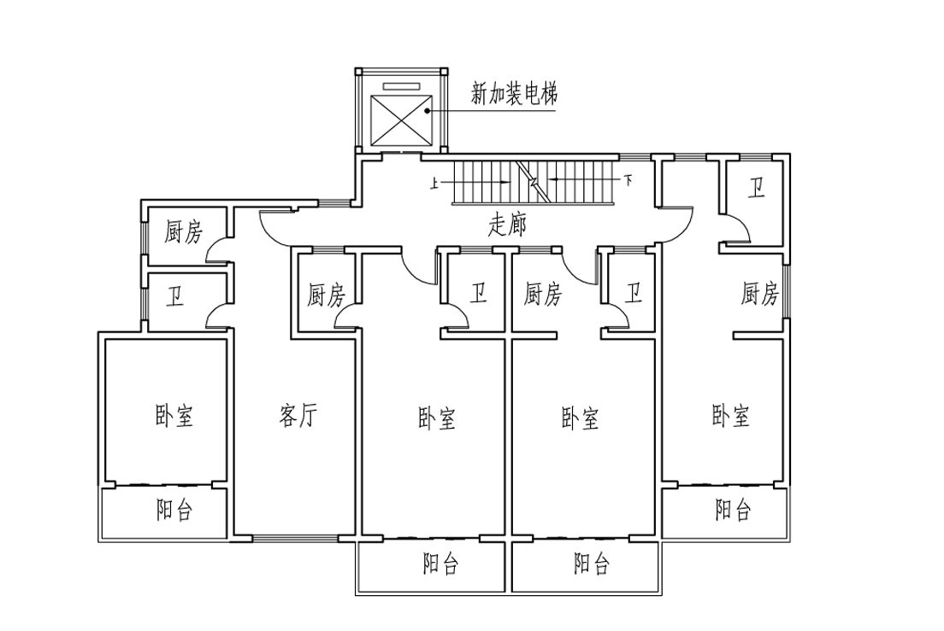
示  意  方  案  二 | 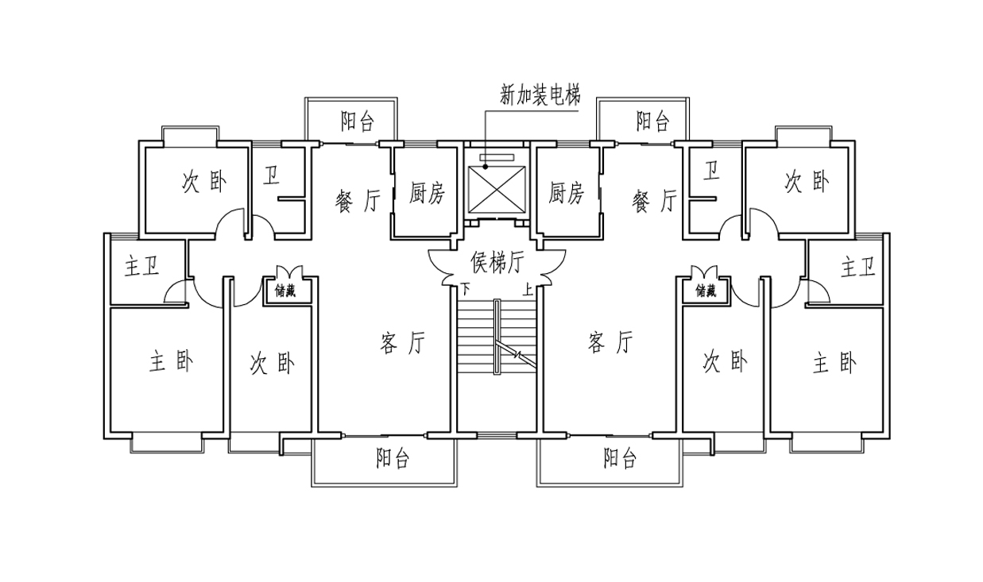

示  意  方  案  三 | 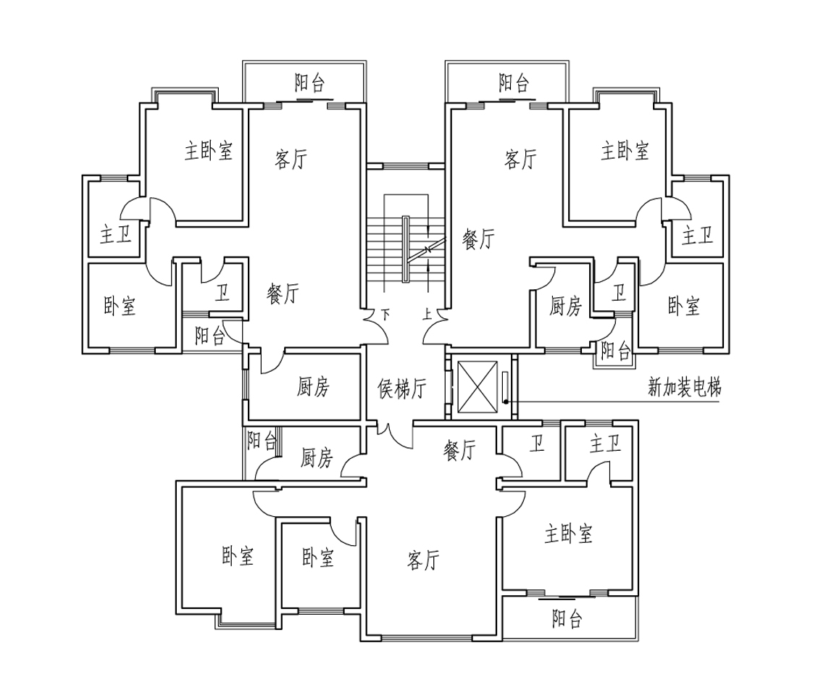
示  意  方  案  四 | 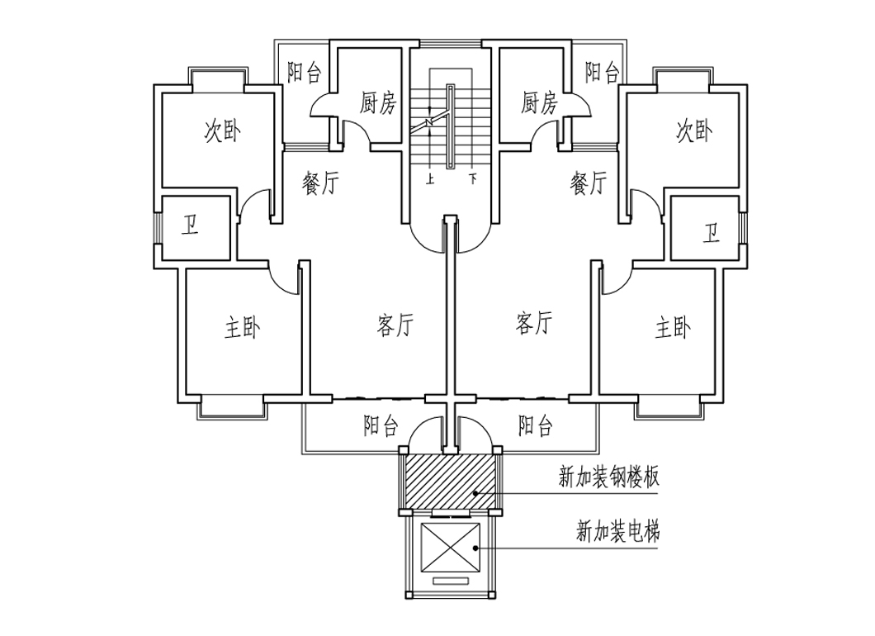
续表
示  意  方  案  五 | 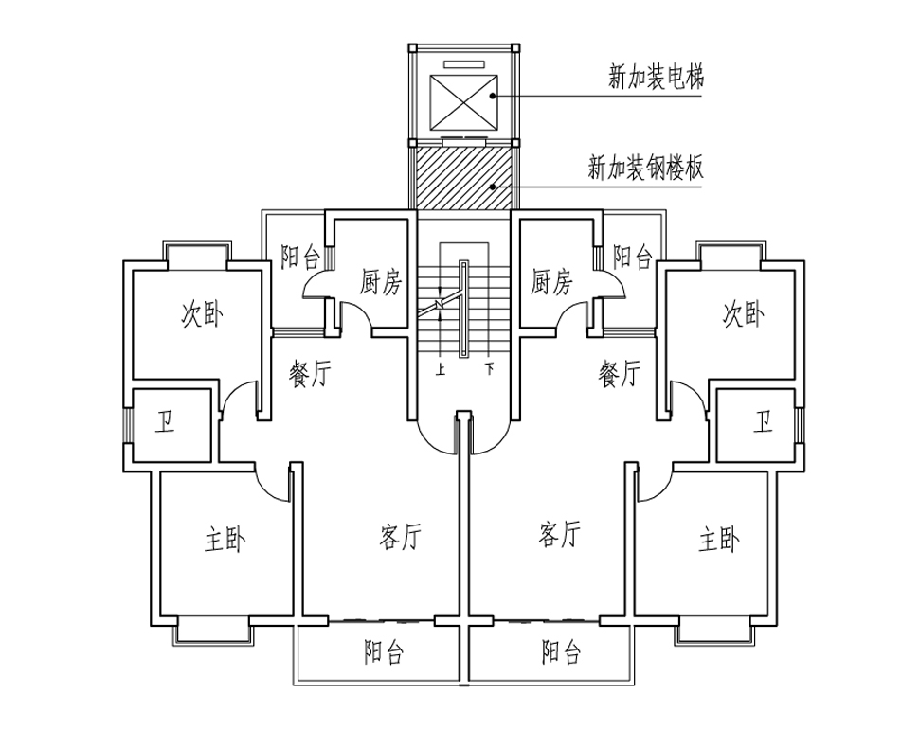
示  意  方  案  六 | 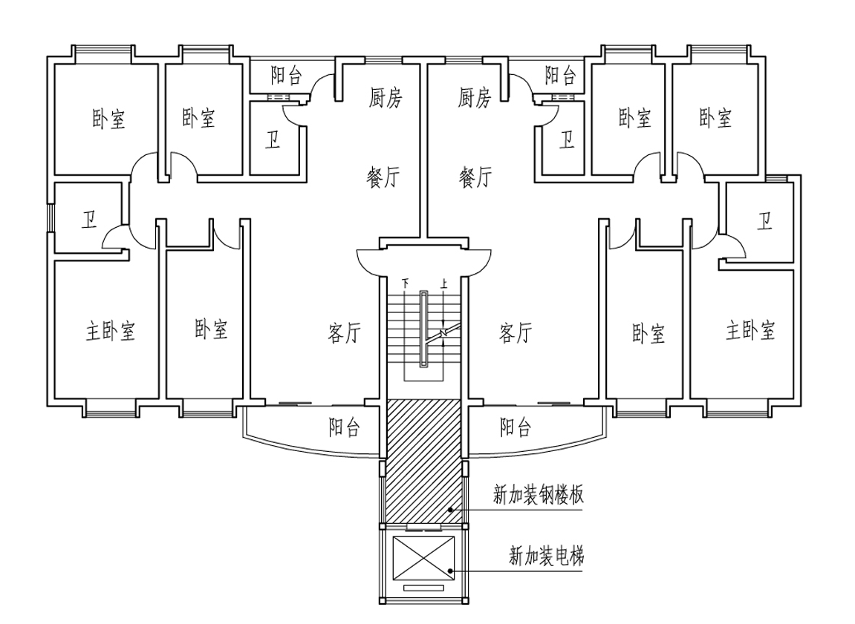
续表
续表
示  意  方  案  七 | 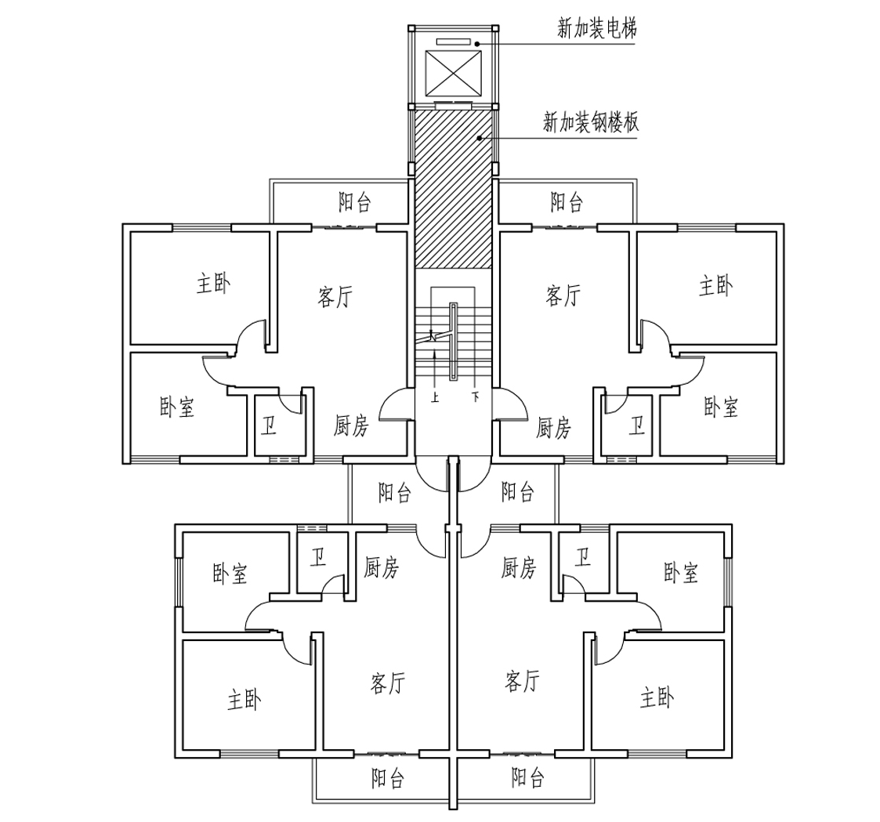
示  意  方  案  八 | 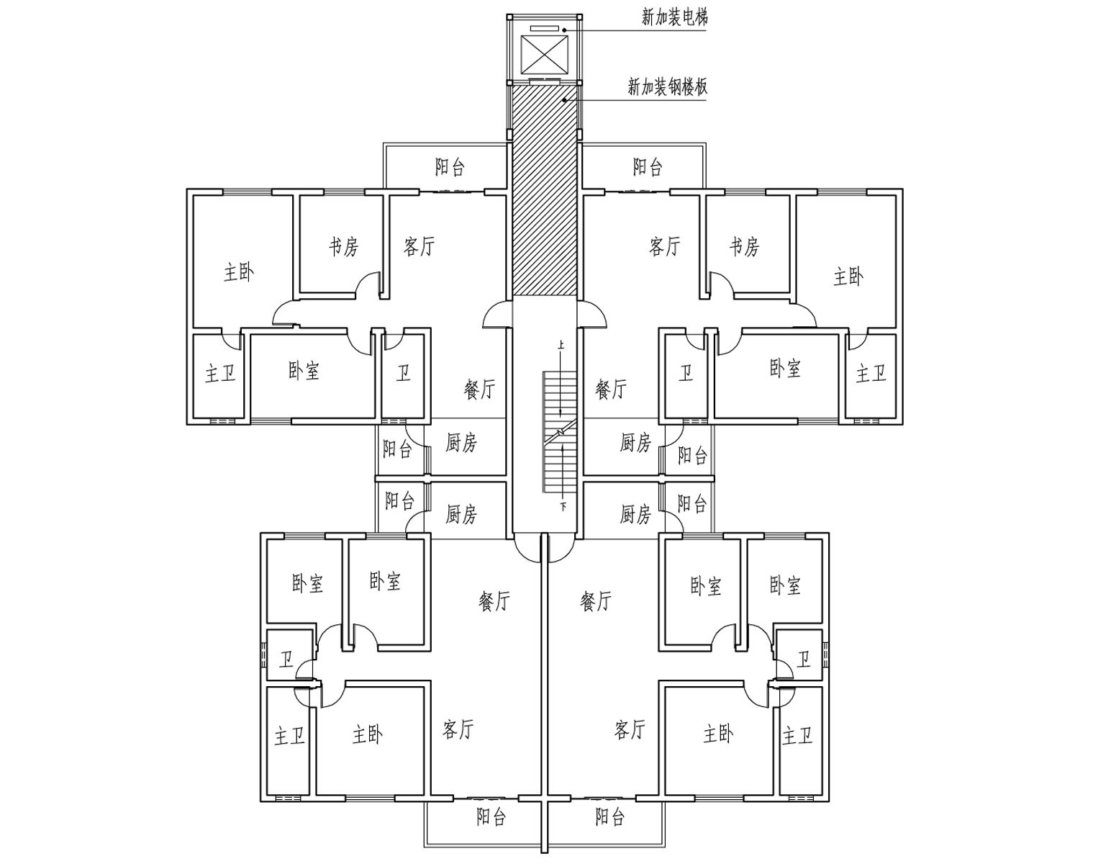

本导则用词说明

1 为便于在执行本导则条文时区别对待，对要求严格程度不同的用词说明如下：
1）表示很严格，非这样做不可的：
正面词采用“必须”，反面词采用“严禁”；
2）表示严格，在正常情况下均应这样做的：
正面词采用“应”，反面词采用“不应”或“不得”；
3）表示运行稍有选择，在条件许可时首先应这样做的：
正面词采用“宜”，反面词采用“不宜”；
4）表示有选择，在一定条件下可以这样做的采用“可”。
2 条文中指明应按其他有关标准执行的写法为：“应符合……的规定”或“应按……执行”。

广西壮族自治区既有住宅加装电梯
设计导则

条文说明

2018

目次
1 总 则 17
2 总平面 18
3 建 筑 19
3.1 一般规定 19
3.2电梯及候梯厅设计 19
3.3井道、轿厢与电梯参数 19
3.4外立面装饰 20
4 结 构 21
4.1 地质勘察 21
4.2 基础设计 21
4.3 结构设计 21
5 机电设备 22
5.1 一般规定 22
5.2 机电设备配置及安装 22
5.3 防雷、接地与安全 22
5.4 其他要求 22
6 结构检测与鉴定 23

1 总 则
1.0.1 随着社会经济发展水平的普遍提高，人们对住宅品质的要求也越来越高，我区人口老龄化问题日渐突出，为适应经济社会发展和人口老龄化的需要，解决我区既有多层住宅没有电梯给居民带来的生活不便，大量既有9层及以下住宅迫切需要加装电梯。由于既有多层住宅加装电梯涉及到勘察、检测鉴定、设计（建筑、结构、水暖电设备）、加固改造施工等多专业领域，涉及面广，目前国际及行业均无相关标准可以遵循，为了保障加装电梯工作有序开展，规范和指导9层及以下既有住宅加装电梯的设计工作，保障电梯加装工程质量安全，根据相关法律、法规和标准，结合广西壮族自治区的实际，特制定本导则。
1.0.2 1987年《住宅建筑设计规范》GBJ 96规定了七层（含七层）以上应设置电梯，但实际调查发现仍有部分八至九层的住宅未设电梯，本导则适用范围扩展至9层及以下既有住宅，利于规范加装电梯工程设计。自建房、别墅以及已列入房屋征收范围和计划、已列入危旧改造计划、已鉴定为C或D级危房的住宅不适用本导则。
1.0.5 9层及以下既有住宅加装电梯工程设计前应收集原建筑竣工资料及历次修缮资料、地质勘察报告、地下管线、周边道路及相邻建筑等相关技术资料，便于电梯井道及电梯厅（若有）的布置后，采取必要的措施保证地下管线的安全。
1.0.6 设计时应对拟加装电梯房屋进行安全查勘评估，其主要内容为：原房屋的结构形式（包括上部结构形式、基础形式）、现状完损程度查勘的情况、是否具备加装电梯的条件。如有必要，应对原房屋进行房屋安全性检测。

2 总平面
2.0.1 当因加装电梯需要改变原道路位置时，如原小区道路宽度未达到规范要求，改道后的道路宽度不得小于原道路宽度。
2.0.3 地下管线的移位费在建设费用中占有较大比重。因此尽量减少和避免地下管线移位是进行加装电梯平面设计时需考虑的重要因素。同时还需注意道路、绿化与地下管线之间的对位与保护关系，当需要调整小区道路时，避免因道路调整造成地下管线受损。

3 建 筑

3.1 一般规定
3.1.1 加装电梯的方案设计应综合考虑场地条件、结构安全、消防救援通道、环境影响等因素，减少在通风、采光、日照、通行、噪声、视线干扰等方面对相邻住户的不利影响，和谐邻里，避免产生纠纷。
3.1.3 在电梯选型时需考虑节能指标，优先选择能耗低的新型节能电梯。目前新型的永磁同步加能量反馈型电梯较传统的变频、变压、变流电梯可节能约2/3，有利于降低后期运营费。液压电梯基坑浅且无机房的特点适合改造项目，但其能耗比普通电梯高，应根据实际情况选用。需加装电梯的住宅建筑业主多为老年人时，宜根据业主需求优先选用无障碍电梯。
3.1.4 加装电梯的井道围护构件宜以通透为主，可以减少对周边建筑的日照影响。

3.2电梯及候梯厅设计
3.2.1加装电梯后，原有住宅疏散通道的宽度小于现行规范疏散宽度要求时，不得再减少。新增通道宽度应满足《住宅设计规范》GB 50096 及《建筑设计防火规范》GB 50016安全疏散的相关要求，保证日常通行便利及紧急疏散安全。
3.2.2 本条取自《住宅设计规范》GB50096-2011中6.4.7条，为强制性条文，必须严格执行。
3.2.3 根据《住宅设计规范》GB50096-2011中6.4.6条的规定，住宅候梯厅深度不应小于1.5m。
3.2.5 利用开敞楼梯间或开敞走道做候梯厅时宜在电梯层门外设置缓坡。为防止雨水进入对电梯运行造成不利影响，当采用开敞楼梯间开敞走道做候梯厅或底层候梯厅室内外高差小于0.15m时，应选择具备遇水自动切断电源和自动平层及安全停运功能的电梯，并在必要时加设集水坑和排水泵。
3.2.7 当电梯井道材料采用耐火极限低于2.0小时时，是指采用玻璃幕墙等围护结构。
3.2.8 该条系根据《住宅建筑规范》GB 50368-2005第9.4.2条制定。
3.2.10 当电梯出口在楼梯半平台时，用户需要再上半层才能进户，首层入口可不进行无障碍改造。

3.3井道、轿厢与电梯参数
3.3.1 《电梯主参数及轿厢、井道、机房的型式与尺寸》中Ⅰ类电梯为运送乘客而设计的电梯；Ⅱ类电梯主要为运送乘客，同时亦可运送货物而设计的电梯；Ⅲ类电梯为运送病床(包括病人)及医疗设备而设计的电梯。Ⅱ类电梯与Ⅰ类和Ⅲ类电梯的主要区别在于轿厢内的装饰。
该标准中电梯的额定载重量分为：320、400、、1000、1250、1600、2000、2500kg九种，受既有住宅条件限制，建议一般选择600（630）、800、1000kg三种。同时因电梯机房的检修楼梯一般受条件限制布置较为困难，故目前已完成的项目基本选用了无机房电梯。
3.3.2 轿厢净深1.4m、净宽1.1m的尺寸要求，系考虑轮椅进出而选用《无障碍设计规范》GB50763-2012中轿厢最小尺寸。
3.3.5 轿厢净深1.6m、净宽1.5m可满足担架进出。同时市场上已出现一种专为方便担架进出而设计的电梯，有利于节约建筑空间：其轿厢平面为方形，距轿厢底1m以上的内壁呈局部“凸”字形，凸出部位可放置担架把手，该类电梯轿厢净尺寸一般为1.5m×1.5m左右（不计入凸出部分），井道净尺寸约2.2m×2.1m左右。

3.4外立面装饰
3.4.1~3.4.7 条文参照《建筑幕墙》JG3035、《玻璃幕墙工程技术规范》JGJ102、《金属与石材幕墙工程技术规范》JGJ133、《民用建筑设计通则》GB50352等相关内容。

4 结 构

4.1 地质勘察

4.1.1 加装电梯的基础设计必须依据经施工图审查机构审查合格的《岩土工程勘察报告》。

4.2 基础设计

4.2.2 加装电梯的基础宜避免落在既有建筑的基础上。当既有建筑的地基为岩层、圆砾等较为坚硬基础持力层，且经计算原有基础满足承载力和变形要求时，也可考虑将电梯基础落在既有建筑的基础上。
4.2.5 加装电梯的电梯基坑下不宜有管线（如给排水管、消防管、电缆、燃气等等）经过，不利于管线的维护检修。一般情况下，在电梯基础施工前应先进行管线迁改。如管线无法迁改时，应采用可靠的基础方案，如在管线两侧设置基础抬电梯基坑、桩基础等，避免电梯基坑对管线有附加压力。
4.2.6 筏板基础整体性较好，沉降相对较小，且施工便捷。
4.2.7 电梯基坑的深度一般不小于1.5m，考虑基坑底板或基础厚度，加装电梯的基坑或基础埋深一般在1.8m以上。如既有住宅建筑的基础埋深较浅时，电梯基坑的基础施工应进行基坑支护避免对原有基础的安全造成影响。
4.2.8 加装电梯的基础施工对既有住宅建筑的基础、一层地面、室外地面及管线等均有不利影响，参建各方应按《危险性较大的分部分项工程安全管理规定》（住建部令37号）、《住房城乡建设部办公厅关于实施《危险性较大的分部分项工程安全管理规定》有关问题的通知》（建办质[2018]31号）等相关法规文件的规定执行。

4.3 结构设计
4.3.2 加装电梯的结构选型应综合考虑施工场地条件、工期、造价等因素。钢筋混凝土结构可采用装配式混凝土结构和现浇钢筋混凝土结构。钢结构和装配式混凝土结构可在工厂内加工完成后运输到现场进行组装，相对于现浇钢筋混凝土结构，可节约工期且减少使用施工场地。考虑人工成本、工期、土建工程量较少等因素，钢结构的综合造价不比钢筋混凝土结构高。砌体结构的抗震性能相对较差，本导则不推荐使用。
4.3.5 当加装电梯结构的安全性和稳定性得以保证时，宜采用与既有住宅建筑脱开的结构方案，既不影响既有住宅的结构安全、，也简化了结构设计。当加装电梯结构的安全性和稳定性较差，如高宽比较大使得稳定性计算不满足规范要求时，则需采用加装电梯结构与既有建筑结构相连的方案。
4.3.7 加装电梯采用既有建筑结构相连的结构方案时，应对既有结构进行结构安全性鉴定，以及连接部位构件的承载力和抗震性能检验。对既有建筑整体结构还是局部结构进行安全性鉴定，取决于加装电梯结构对既有建筑结构的影响程度。具体鉴定要求详见第6章的相关规定。加装电梯结构与原有结构应作为整体共同计算分析，依据鉴定结果进行计算复核，以确定是否需要进行相应的加固设计。
4.3.8 加装电梯结构与既有住宅建筑结构的连接需满足国家现行的《混凝土结构加固设计规范》GB50367、《混凝土结构后锚固技术规程》JGJ145相关规定。
4.3.10 加装电梯需对既有住宅建筑的墙体增设门洞或将原有窗洞处改为门洞时，如原结构为砌体结构而需开洞的墙体为承重墙，开洞将削弱原有承重墙或削弱梁柱等其他承重构件的承载能力，需对该承重构件进行验算；如果承载力验算不足，需进行必要的结构加固，对原加固承重构件削弱较大时，设计人员还需做整体结构的验算，保证整体稳定和结构安全。

5 机电设备

5.1 一般规定
5.1.1 1、当原有住宅在平台设有水表、电表、燃气表、消防箱、弱电分线箱等设备时，若加装电梯影响到原有管道，应进行管道移位改造，移位后的管道应满足使用要求。
2、若加装电梯影响到原有住宅室外给排水管、消防管道、化粪池、检查井等，需要对原有管道进行改造，并应满足相关规范要求。

5.2 机电设备配置及安装
5.2.1 当加装电梯由建筑物原有低压配电柜引来电源，应重新进行负荷计算，核对原有开关，电源线路是否满足加装电梯后的使用要求，如不满足，则应对原配电柜系统进行改造，或另行考虑加装电梯电源的接入方式。
5.2.3 5.2.4 隔离电器可采用隔离开关、熔断器、具有隔离功能的开关和断路器等。

5.3 防雷、接地与安全

5.4 其他要求
5.4.2 加装电梯应有储能装置，在意外断电的情况下可以迫降到就近楼层，并打开电梯轿厢门。
5.4.3 紧急迫降按钮（相当于消防紧急按钮），主要用于火灾时可击碎玻璃启动此按钮迫降电梯，电梯收到迫降信号后，直接降至首层，打开电梯门，不能继续使用，普通客梯在接收到返回信号后可切断电源。

6 结构检测与鉴定
6.0.1 对既有建筑整体结构还是局部结构进行安全性鉴定，取决于加装电梯结构对既有建筑结构的影响程度，应由设计单位及检测单位共同确定。安全性鉴定应由有相应检测资质的检测单位进行。当需要进行整体结构安全性鉴定时，应按构件、子单元和鉴定单元三个层次进行鉴定评级（A_{su}级、B_{su}级、C_{su}级、D_{su}级），鉴定内容宜包括地基基础、上部结构、围护结构三部分；当进行局部结构安全性鉴定时，应进行第二层次安全性鉴定评级，即子单元或子单元中的某种构件集的安全性鉴定评级（A_{u}级、B_{u}级、C_{u}级、D_{u}级）。

